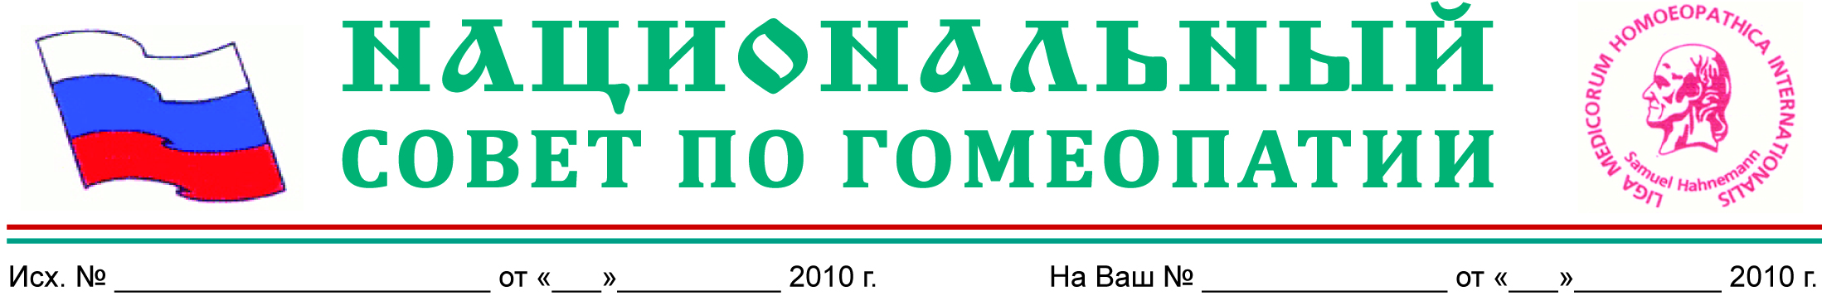**ОРГАНИЗАЦИОННАЯ СТРУКТУРА**

**ТЕРРИТОРИАЛЬНОГО ПРАВЛЕНИЯ ПАРТНЕРСТВА**

**«НАЦИОНАЛЬНЫЙ СОВЕТ ПО ГОМЕОПАТИИ»**

**(Субъекты Российской Федерации)**

|  |
| --- |
| **ПРЕДСЕДАТЕЛЬ**  **ТЕРРИТОРИАЛЬНОГО ПРАВЛЕНИЯ ПАРТНЕРСТВА** |
| **ОТВЕТСТВЕННЫЙ СЕКРЕТАРЬ**  **ТЕРРИТОРИАЛЬНОГО ПРАВЛЕНИЯ ПАРТНЕРСТВА** |

|  |  |
| --- | --- |
| **ПЕРВЫЙ ЗАМЕСТИТЕЛЬ**  **Председателя Правления** | **ПЕРВЫЙ ЗАМЕСТИТЕЛЬ**  **Председателя Правления** |
| **Председатель**  **регионального**  **отделения РГО** | **Председатель**  **регионального**  **отделения РГА** |

|  |
| --- |
| **СОПРЕДСЕДАТЕЛИ ТЕРРИТОРИАЛЬНОГО СОВЕТА**  **РАЙОННЫХ УПОЛНОМОЧЕННЫХ ПАРТНЕРСТВА** |

|  |
| --- |
| **СОПРЕДСЕДАТЕЛИ ТЕРРИТОРИАЛЬНОЙ РЕДКОЛЛЕГИИ**  **РОССИЙСКОГО ГОМЕОПАТИЧЕСКОГО ПОРТАЛА** |

|  |  |  |  |  |
| --- | --- | --- | --- | --- |
| **СОПРЕДСЕДАТЕЛИ**  **ТЕРРИТОРИАЛЬНОГО**  **ОБЩЕСТВЕННОГО**  **ОБЪЕДИНЕНИЯ**  **ВРАЧЕЙ** |  | **СОПРЕДСЕДАТЕЛИ**  **ТЕРРИТОРИАЛЬНОГО**  **ФОНДА РАЗВИТИЯ**  **ГОМЕОПАТИИ** |  | **СОПРЕДСЕДАТЕЛИ**  **ТЕРРИТОРИАЛЬНОГО**  **ОБЩЕСТВЕННОГО**  **ОБЪЕДИНЕНИЯ**  **ПРОИЗВОДИТЕЛЕЙ** |

